ГЛАСОВИ/СЛОВА
- Заокружи предмете и бића чији назив завршава гласом Н:

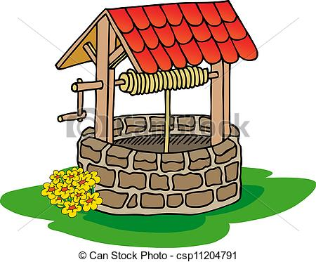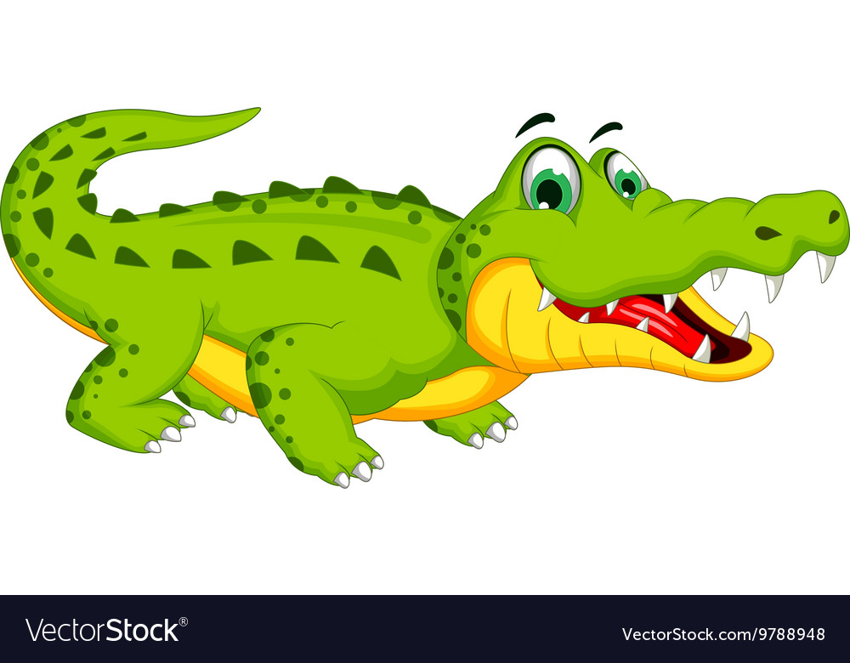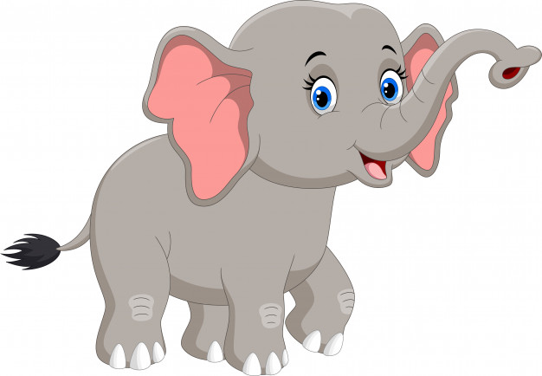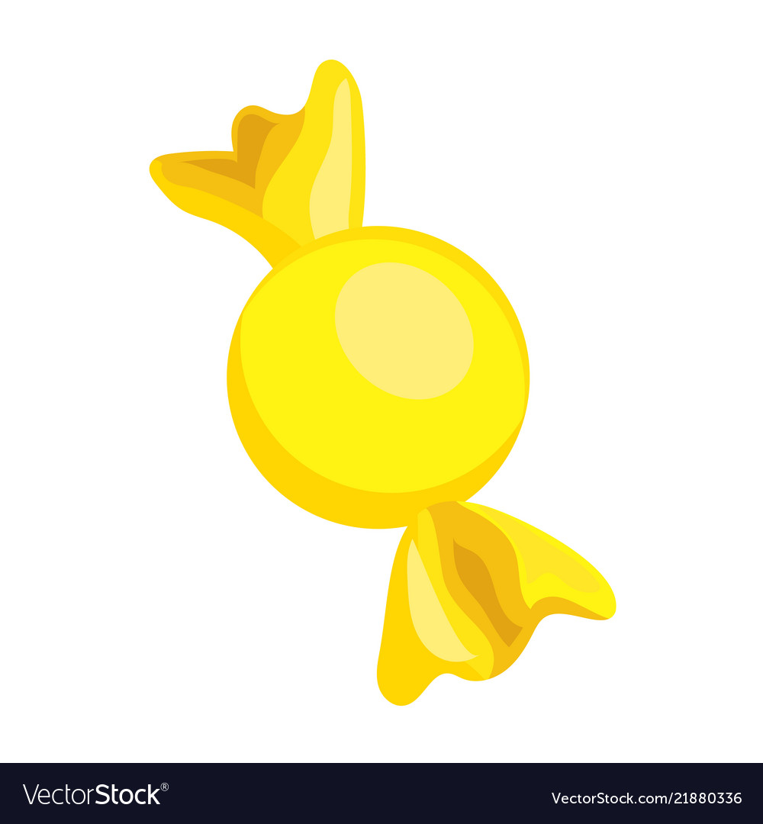
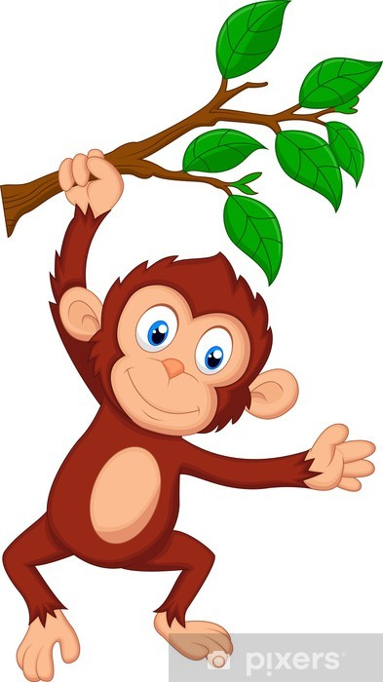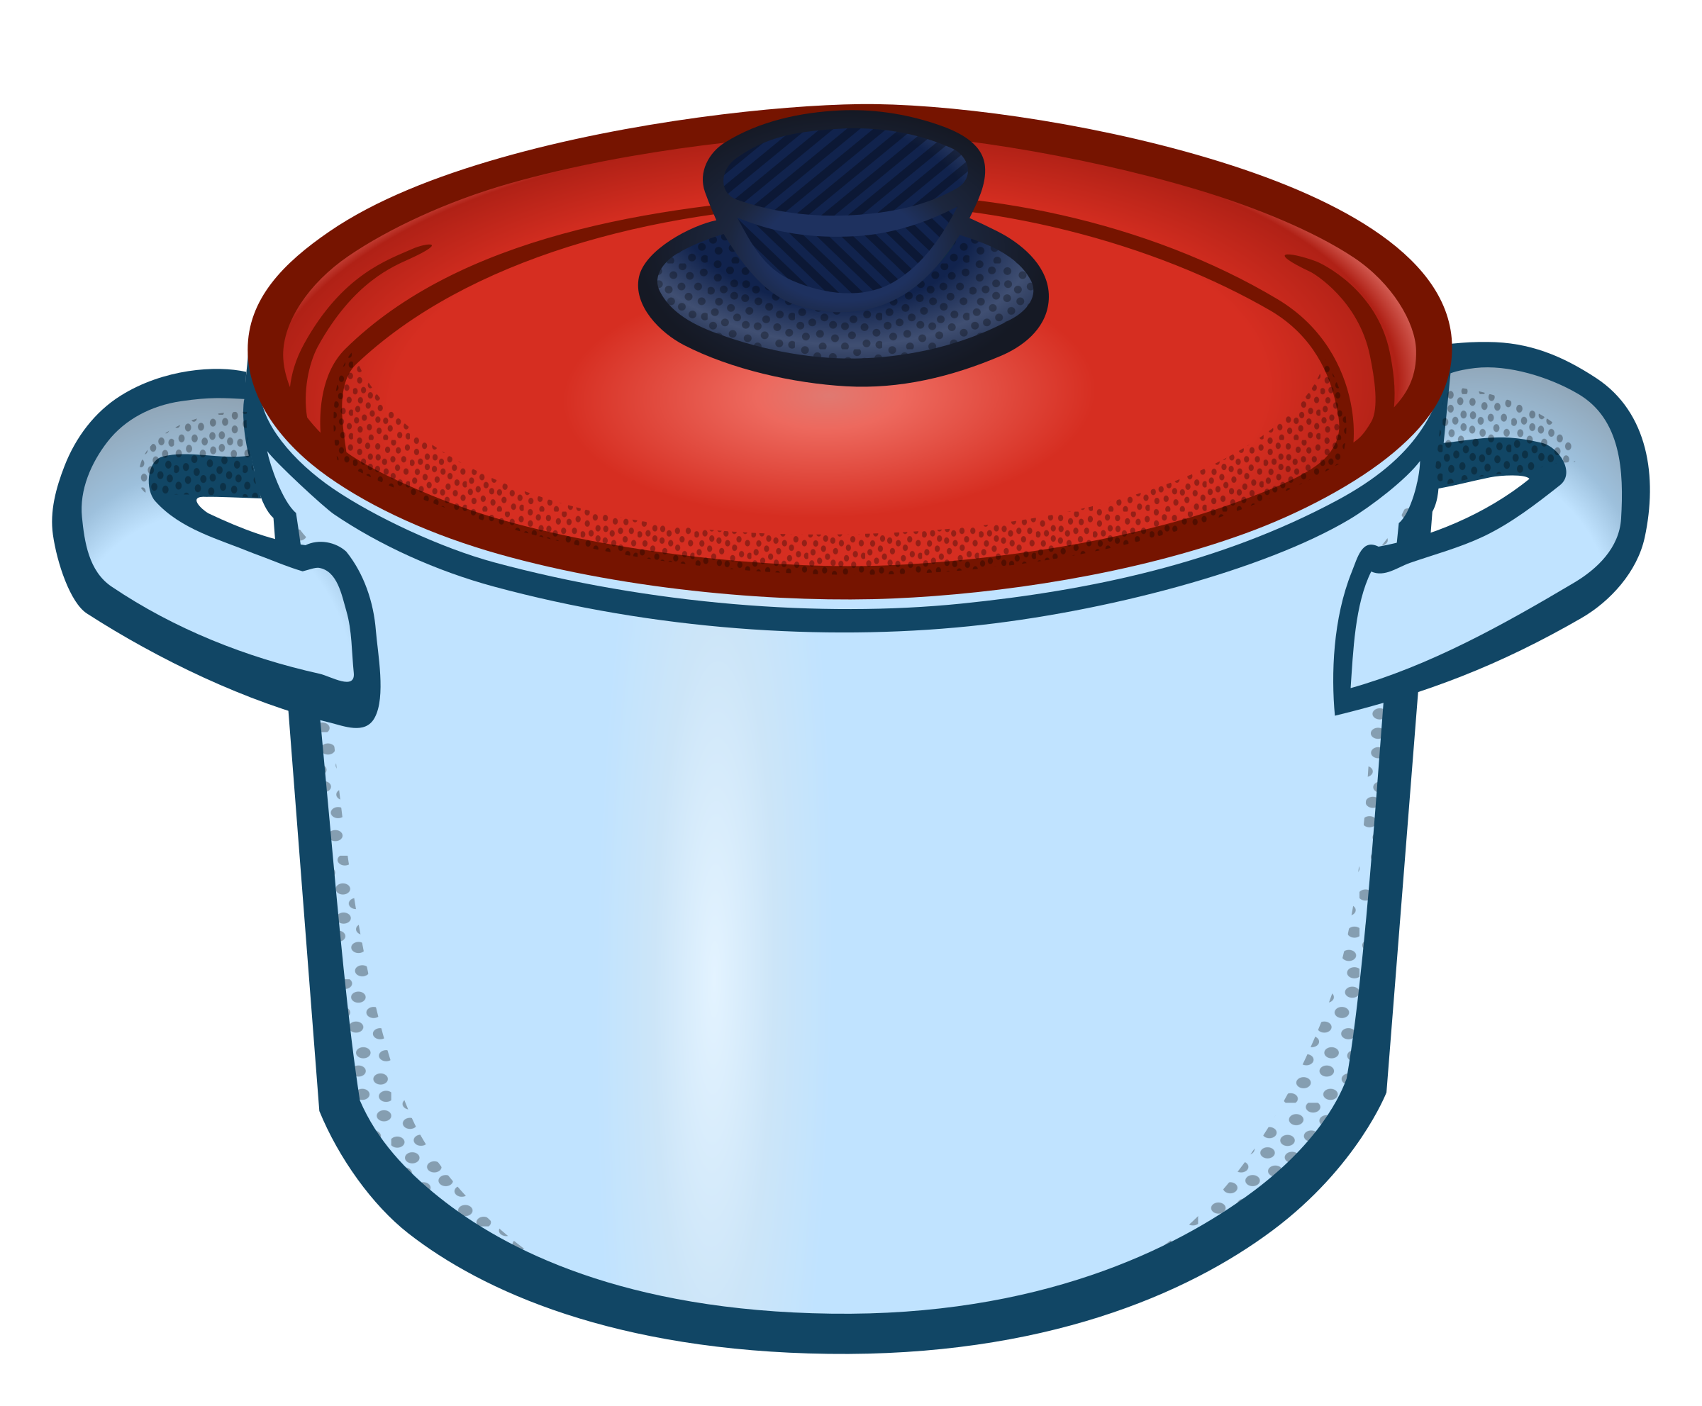

- Нацртај 3 предмета чији назив почиње гласом Б:

- У свакој ријечи у датом реду пронађи и обоји задато слово:
О ПАНТАЛОНЕ ОБЛАК НЕБО КРОКОДИЛ
Б ГОЛУБ ПАДОБРАН БОМБОН БАЛОН
Л ФУДБАЛ ЛАВ ПАЛМА ЛИЗАЛИЦА

- Уочи гдје се налази глас Т и означи његово мјесто у ријечима тако што ћеш обојати одговарајући кружић.
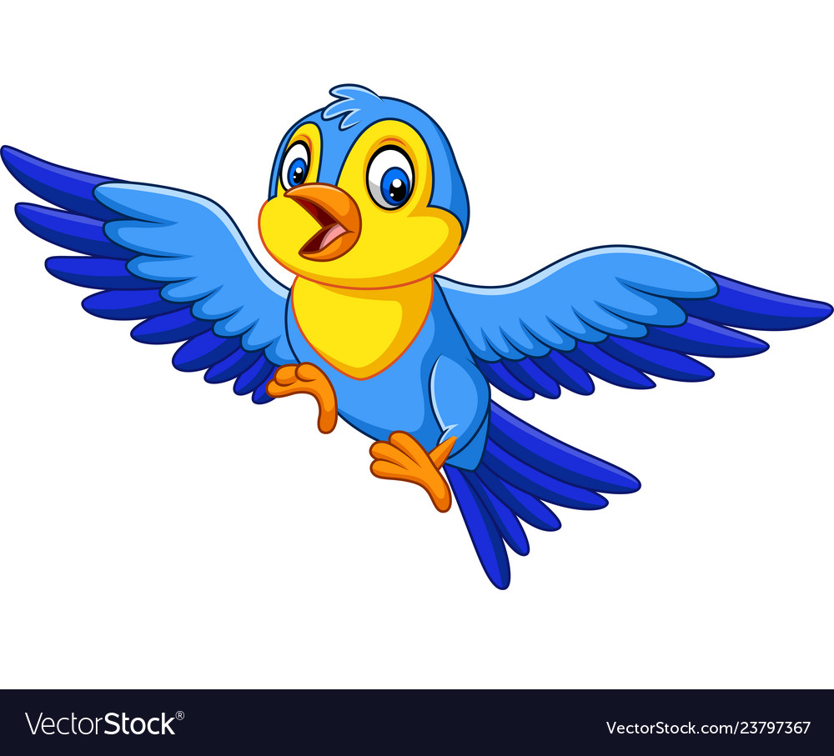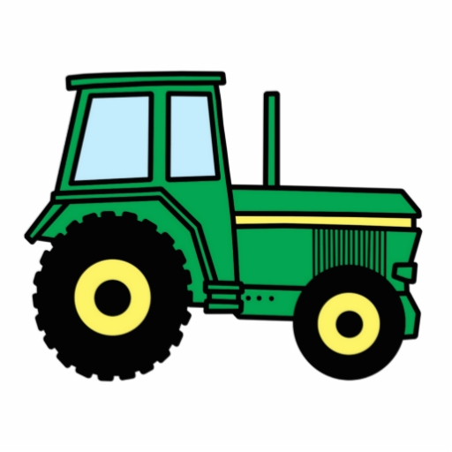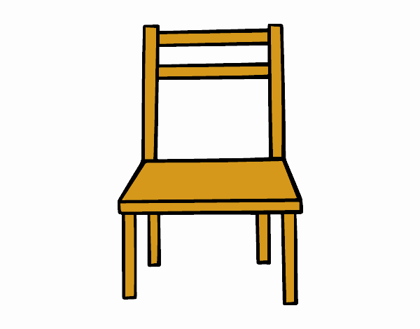
OOOOO OOOOOOO OOO OOOOOOO

